青少年软件编程（图形化）等级考试试卷（二级）
一、单选题(共25题，共50分)
1. | 下列条件语句中，条件成立的是？（ ）
A. |  | 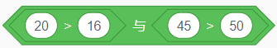

B. |  | 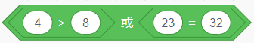

C. |  | 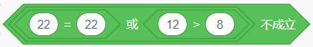

D. |  | 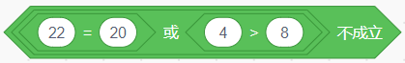

 | 试题编号：2025-0417-ldl-026
 | 试题类型：单选题
 | 标准答案：D
 | 试题难度：较难
试题解析：A选项中是逻辑与的判断，只要任意一边不成立那么就不成立，A选项右边45>50不成立,
整体不成立。B选项，是逻辑或的判断，两边同时成立才能成立，4不大于8，23不等于32，整体不
成立。C选项对或条件取反，因此或条件不成立，整体才能成立，22等于22因此或成立，取反后整
体不成立。D选项中或左右两边不成立，取反后整体成立。
 | 考生答案：D
 | 考生得分：2
 | 是否评分：已评分
 | 评价描述：

2. | 默认小猫角色，运行下列程序后，会循环转几次？（ ）  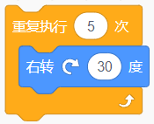
A. |  | 4次

B. |  | 5次

C. |  | 6次

D. |  | 7次

 | 试题编号：20250401-bch-003
 | 试题类型：单选题
 | 标准答案：B
 | 试题难度：容易
 | 试题解析：考察对循环次数的精确理解，而非简单应用。
 | 考生答案：B
 | 考生得分：2
 | 是否评分：已评分
 | 评价描述：

3. | 苹果颜色特效设为50为绿色，颜色特效设为0为红色，下列哪个选项的程序能让苹果在碰到鼠标  时变为绿色，否则恢复默认红色？（ ）  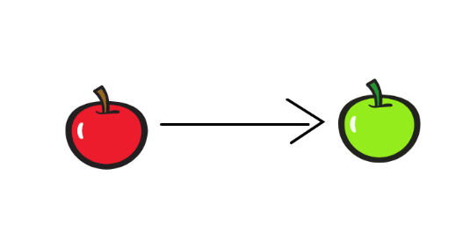
A. |  | 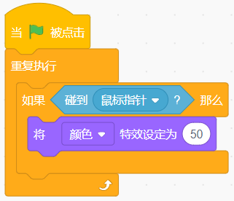

B. |  | 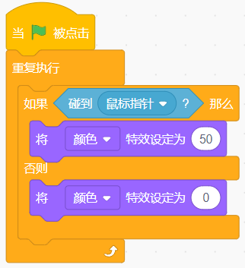

C. |  | 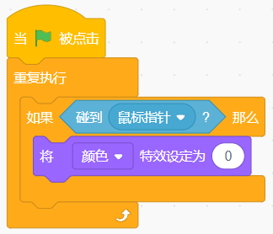

D. |  | 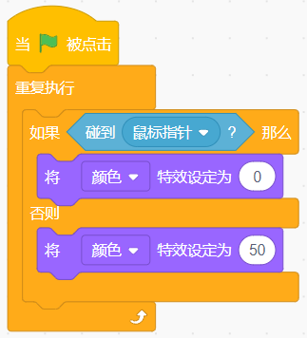

 | 试题编号：20250401-bch-008
 | 试题类型：单选题
 | 标准答案：B
 | 试题难度：一般
 | 试题解析：如果碰到鼠标指针，颜色特效设为50，变为绿色，否则设为0，变为红色，选择B。
 | 考生答案：B
 | 考生得分：2
 | 是否评分：已评分
 | 评价描述：

4. | 小刺猬在舞台上行走，一不小心碰到气球就会发出 “叭” 的声音，下列哪个选项能实现这个功  能？（ ）  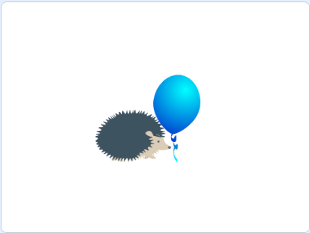
A. |  | 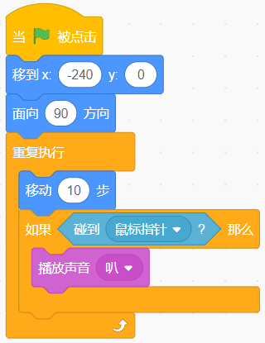

B. |  | 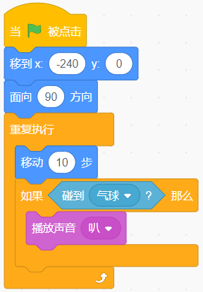

C. |  | 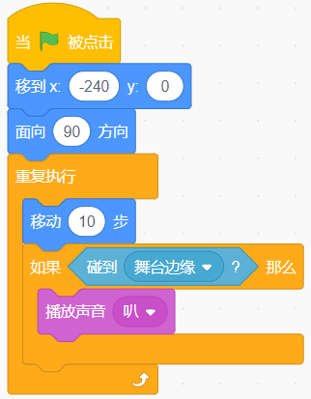

D. |  | 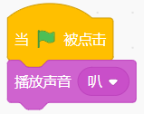

 | 试题编号：20250401-bch-009
 | 试题类型：单选题
 | 标准答案：B
 | 试题难度：一般
 | 试题解析：题目要求碰到气球时发出 “叭” 声，只有B选项符合。
 | 考生答案：B
 | 考生得分：2
 | 是否评分：已评分
 | 评价描述：

5. | 下列哪个程序能让星星一直闪烁？（ ）
A. |  | 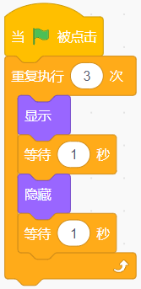

B. |  | 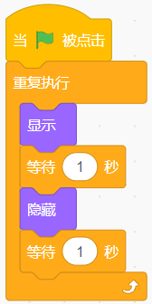

C. |  | 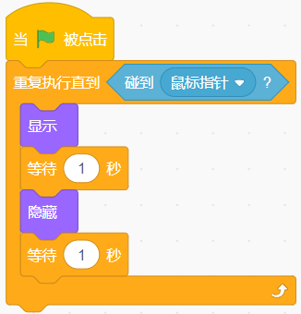

D. |  | 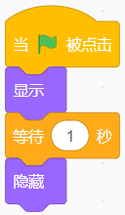

 | 试题编号：20250401-bch-014
 | 试题类型：单选题
 | 标准答案：B
 | 试题难度：一般
 | 试题解析：通过无限循环（重复执行）实现持续闪烁。
 | 考生答案：B
 | 考生得分：2
 | 是否评分：已评分
 | 评价描述：

6. | 下列哪个选项可以让小猫从1数到3？（ ）
A. |  | 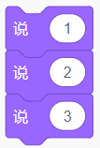

B. |  | 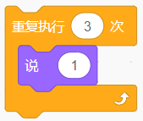

C. |  | 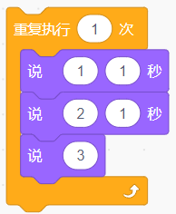

D. |  | 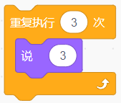

 | 试题编号：20250401-bch-018
 | 试题类型：单选题
 | 标准答案：C
 | 试题难度：一般
 | 试题解析：C选项实现依次报数。其他选项是重复报相同数字。
 | 考生答案：A
 | 考生得分：0
 | 是否评分：已评分
 | 评价描述：

7. | 运行下列程序后，舞台上会有多少个星星？（ ）  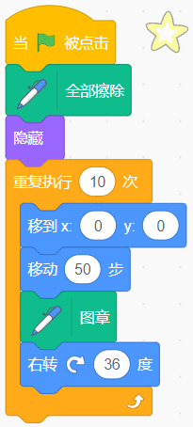
A. |  | 36

B. |  | 10

C. |  | 5

D. |  | 6

 | 试题编号：20250401-bch-019
 | 试题类型：单选题
 | 标准答案：B
 | 试题难度：一般
 | 试题解析：循环10次，每次转36度，能看到10个星星。
 | 考生答案：C
 | 考生得分：0
 | 是否评分：已评分
 | 评价描述：

8. | 同时运行下列两个程序，最终听到的声音效果是？（ ）  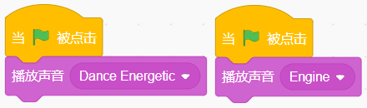
A. |  | 只播放“Dance Energetic”声音

B. |  | 只播放“Engine”声音

C. |  | 两种声音混合播放

D. |  | 无声音

 | 试题编号：20250401-bch-025
 | 试题类型：单选题
 | 标准答案：C
 | 试题难度：一般
 | 试题解析：Scratch中多个声音可以同时播放，形成混放声音的效果。
 | 考生答案：C
 | 考生得分：2
 | 是否评分：已评分
 | 评价描述：

9. | 表达式 (15 + 3) × 2 - 10 ÷ 2 的结果是？（ ）
A. |  | 30

B. |  | 31

C. |  | 35

D. |  | 40

 | 试题编号：20250401-bch-026
 | 试题类型：单选题
 | 标准答案：B
 | 试题难度：一般
 | 试题解析：计算顺序为括号→乘除→加减，即 18×2 - 5 = 36-5=31。
 | 考生答案：B
 | 考生得分：2
 | 是否评分：已评分
 | 评价描述：

10. | 小猫需要播放声音喵并等待播放完毕后再移动，应该使用下列哪个选项的积木？（ ）
A. |  | 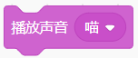

B. |  | 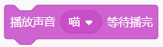

C. |  | 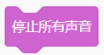

D. |  | 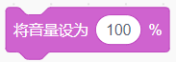

 | 试题编号：20250401-bch-028
 | 试题类型：单选题
 | 标准答案：B
 | 试题难度：一般
 | 试题解析：“播放声音并等待”积木会阻止后续脚本运行直到声音结束。
 | 考生答案：B
 | 考生得分：2
 | 是否评分：已评分
 | 评价描述：

11. | 默认小猫角色，运行下列程序后坐标变为？（ ）  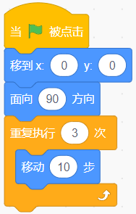
A. |  | (0,0)

B. |  | (0,30)

C. |  | (30,0)

D. |  | (30,30)

 | 试题编号：20250401-bch-034
 | 试题类型：单选题
 | 标准答案：C
 | 试题难度：较难
 | 试题解析：水平向右移动了30，x坐标在原来基础上增加了30，y坐标不变，最后坐标为(30,0)。
 | 考生答案：C
 | 考生得分：2
 | 是否评分：已评分
 | 评价描述：

12. | 时针为红色箭头，分针为黑色箭头，时针和分针的中心点分别设置为指针根部。如果要将钟面调整  为3点钟，应该运行下列哪个选项的程序？（ ）  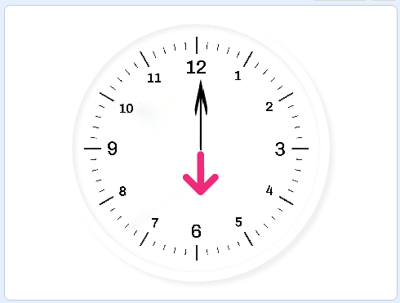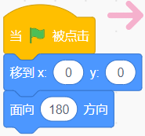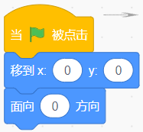
A. |  | 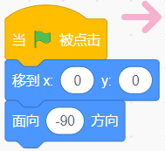

B. |  | 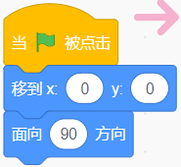

C. |  | 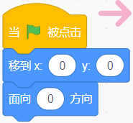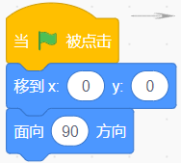

D.

 | 试题编号：20250404-hcc-003
 | 试题类型：单选题
 | 标准答案：B
 | 试题难度：一般
 | 试题解析：要根据目前程序和舞台情况判断时针、分钟的初始角度，再考虑如何调整获得目标角度。
 | 考生答案：D
 | 考生得分：0
 | 是否评分：已评分
 | 评价描述：

13. | 运行下列程序后，舞台上能看到哪个图案？（ ）  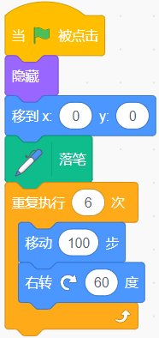
A. |  | 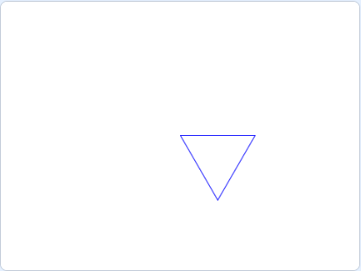

B. |  | 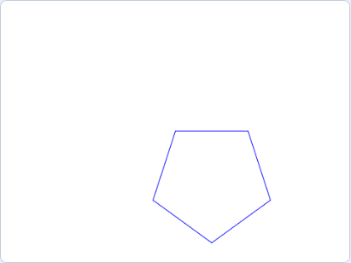

C. |  | 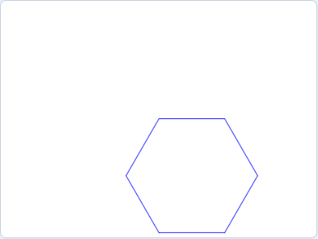

D. |  | 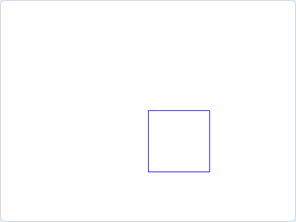

 | 试题编号：20250404-hcc-005
 | 试题类型：单选题
 | 标准答案：C
 | 试题难度：一般
 | 试题解析：运行6次、每次转60度，结果是正六边形。
 | 考生答案：C
 | 考生得分：2
 | 是否评分：已评分
 | 评价描述：

14. | 下列哪个选项的程序无法让角色在舞台上画出一个边长为100的正方形？（ ）  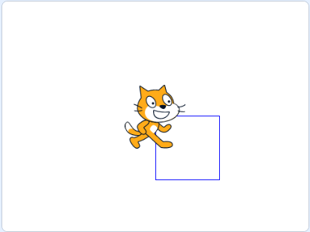
A. |  | 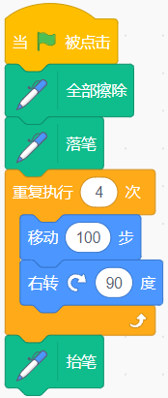

B. |  | 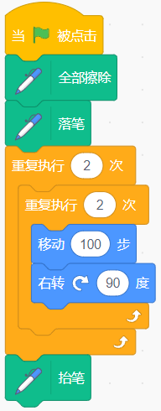

C. |  | 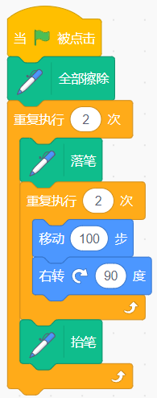

D. |  | 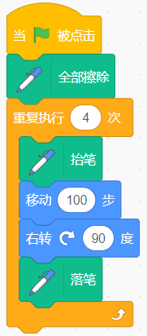

 | 试题编号：20250404-hcc-006
 | 试题类型：单选题
 | 标准答案：D
 | 试题难度：一般
 | 试题解析：D选项“先抬笔再移动”的方式无法绘制内容。
 | 考生答案：C
 | 考生得分：0
 | 是否评分：已评分
 | 评价描述：

15. | 小鸭子位置如下图所示，运行下列程序后，小鸭子会说？（ ）  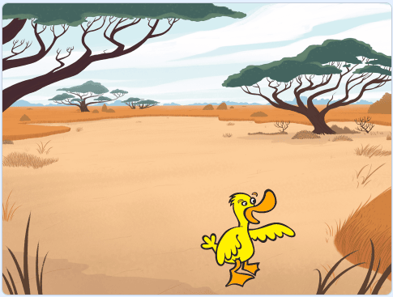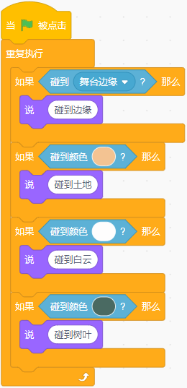
A. |  | 碰到边缘

B. |  | 碰到土地

C. |  | 碰到树叶

D. |  | 碰到白云

 | 试题编号：20250404-hcc-022
 | 试题类型：单选题
 | 标准答案：B
 | 试题难度：一般
 | 试题解析：小鸭子碰到的是土地的颜色，说“碰到土地”。
 | 考生答案：B
 | 考生得分：2
 | 是否评分：已评分
 | 评价描述：

16. | 观察一下图形的变换规律，选择合适的图形填入空白处？（ ）  第一行：△▽○◇  第二行：▽○◇△  第三行：○◇△▽  第四行：_________________
A. |  | △○▽◇

B. |  | ▽△○◇

C. |  | ◇○▽△

D. |  | ◇△▽○

 | 试题编号：20250404-hcc-032
 | 试题类型：单选题
 | 标准答案：D
 | 试题难度：一般
 | 试题解析：每一行的图形依次向右移动一个位置，因此选D
 | 考生答案：D
 | 考生得分：2
 | 是否评分：已评分
 | 评价描述：

17. | 制作一个击球的游戏，但是球在舞台上不见了，点击哪里能让球重新出现？（ ）  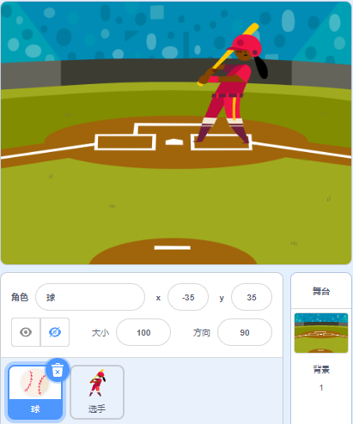
A. |  | 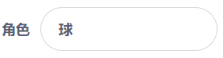

B. |  | 

C. |  | 

D. |  | 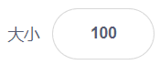

 | 试题编号：20250413-ldl-001
 | 试题类型：单选题
 | 标准答案：B
 | 试题难度：容易
试题解析：通过观察发现，棒球角色是隐藏状态。让球角色重新出现需要点击不带斜线的小眼睛
按钮。
 | 考生答案：B
 | 考生得分：2
 | 是否评分：已评分
 | 评价描述：

18. | 要实现按下空格键，小猫如果碰到蓝色圆点就被传送到红色圆点的位置，下列哪个选项能实现这个  功能？（ ）  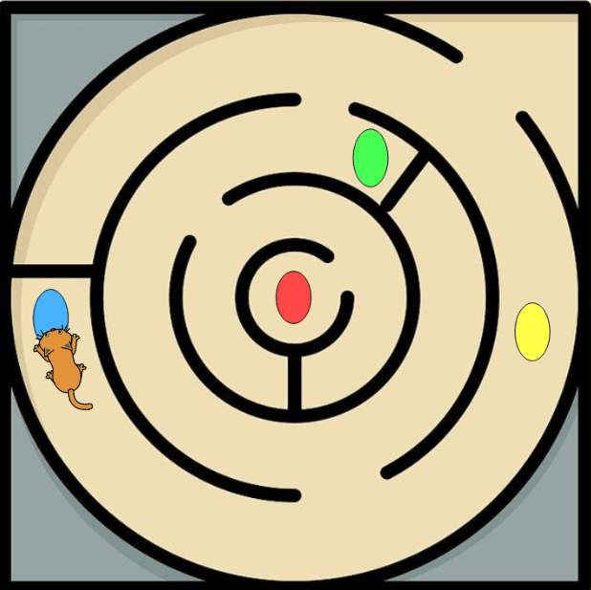
A. |  | 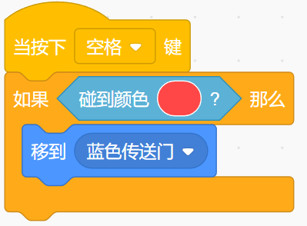

B. |  | 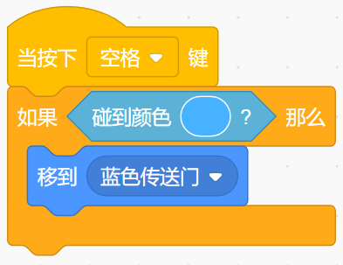

C. |  | 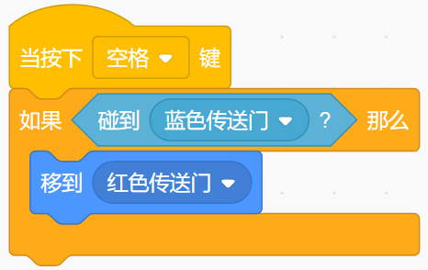

D. |  | 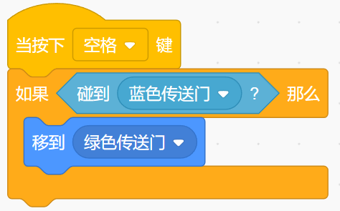

 | 试题编号：20250417-ldl-008
 | 试题类型：单选题
 | 标准答案：C
 | 试题难度：一般
试题解析：本体考查条件与结果的对那个关系。题目要求小猫要从蓝色传送门传送到红色传送门的
位置，那么侦测的条件可以蓝色或者蓝色传送门，A选项排除。要移动到红色传送门的位置，使用移
到红色传送门代码块。因此C选项正确。
 | 考生答案：C
 | 考生得分：2
 | 是否评分：已评分
 | 评价描述：

19. | 箭头的中心点在根部位置，运行下列程序后，箭头从开始旋转到停下来会碰到几个球？（ ）  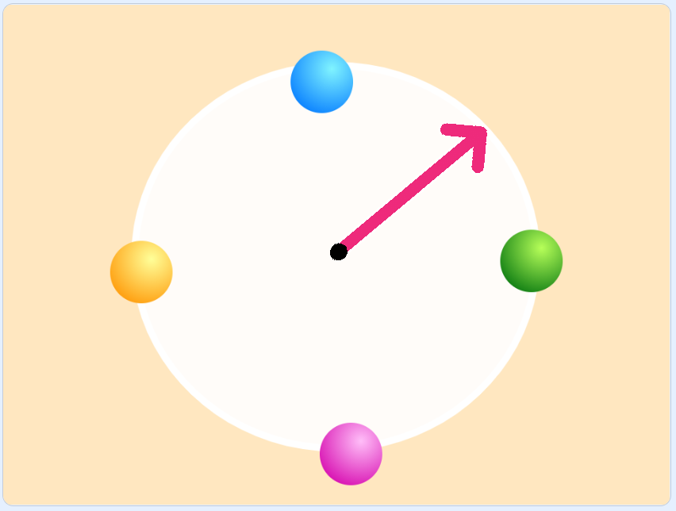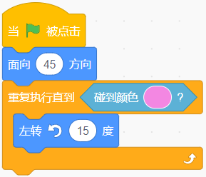
A. |  | 1

B. |  | 2

C. |  | 3

D. |  | 4

 | 试题编号：20250417-ldl-010
 | 试题类型：单选题
 | 标准答案：C
 | 试题难度：一般
试题解析：本题考查重复执行直到的执行和条件的对应。阅读题干，箭头重复执行左转，直到碰到
紫色停下来，所以小球在左转过程中会碰到蓝色小球，黄色小球，和紫色小球，一共三个，C选项
正确。
 | 考生答案：B
 | 考生得分：0
 | 是否评分：已评分
 | 评价描述：

20. | 小猫有红色和黄色的小触须，给小猫编写程序，左触须碰到绿线左转，右触须碰到绿线右转，这样  小猫就能沿着路线吃到面包，下列哪个选项可以实现这个效果？（ ）  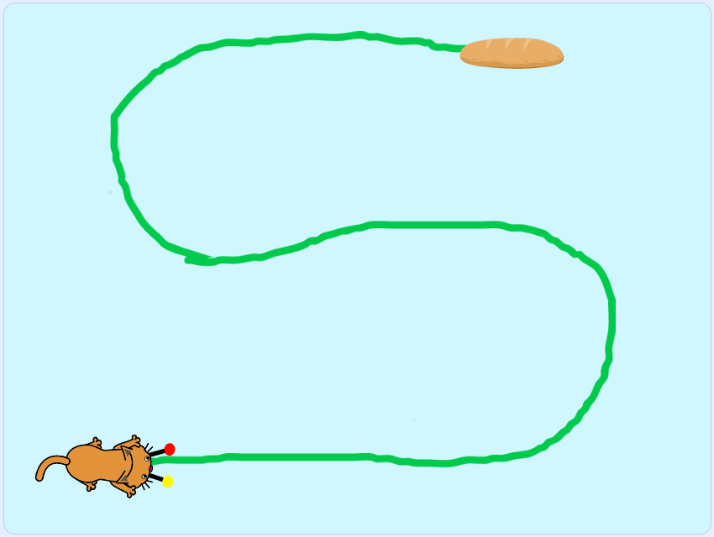
A. |  | 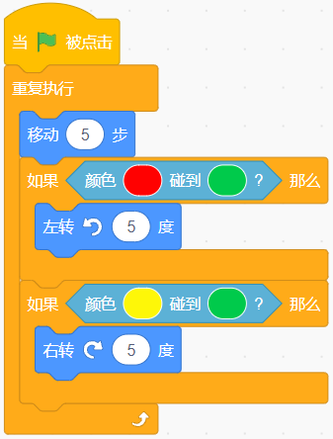

B. |  | 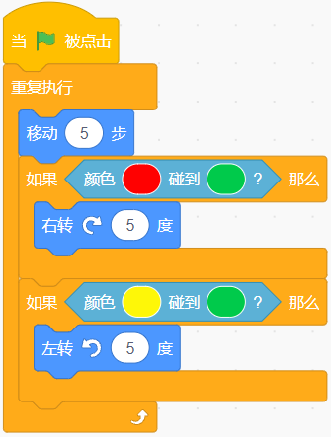

C. |  | 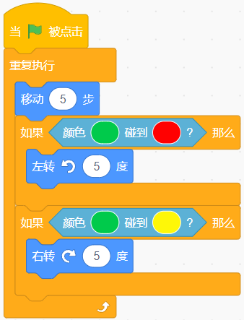

D. |  | 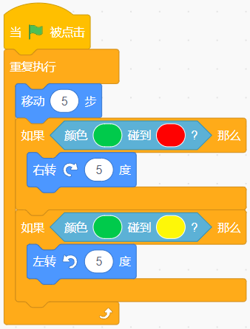

 | 试题编号：20250417-ldl-021
 | 试题类型：单选题
 | 标准答案：A
 | 试题难度：困难
试题解析：颜色侦测颜色，只能用自身的颜色侦测其他颜色。因此C、D选项错误。根据路线，当
红色触须碰到绿色的路线，应该左转；黄色的触须碰到绿色的路线，应该右转。因此A选项正确。
 | 考生答案：C
 | 考生得分：0
 | 是否评分：已评分
 | 评价描述：

21. | 在接水果游戏中，能够实现按下键盘←键小猫向左移动，按下→键小猫向右移动的是？（ ）  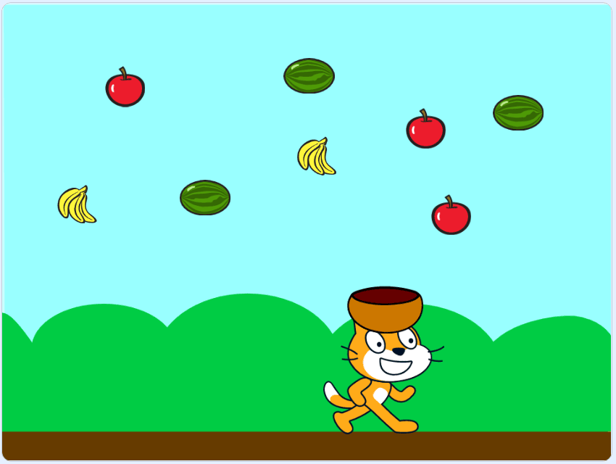
A. |  | 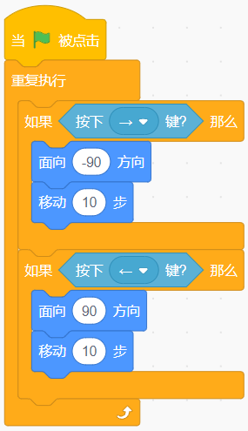

B. |  | 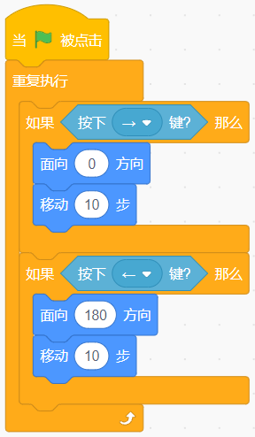

C. |  | 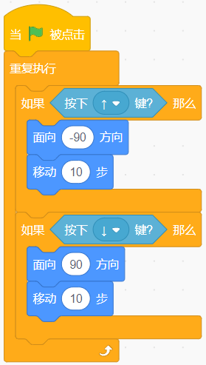

D. |  | 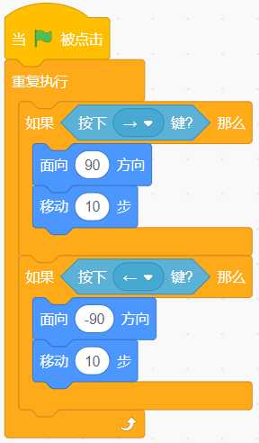

 | 试题编号：20250417-ldl-023
 | 试题类型：单选题
 | 标准答案：D
 | 试题难度：一般
试题解析：题目要求键盘的←键控制小猫向左移动，→键控制小猫像右移动，因此←对应面向-90
方向移动，→对应面向90方向移动。因此答案选择D选项。
 | 考生答案：D
 | 考生得分：2
 | 是否评分：已评分
 | 评价描述：

22. | 小女孩的位置如下图所示，运行下列程序后，小女孩会说什么？（ ）  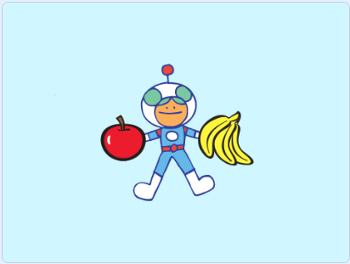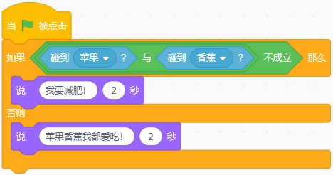
A. |  | 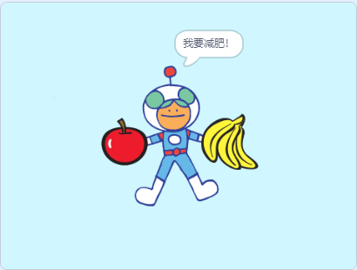

B. |  | 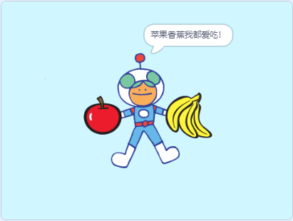

C. |  | 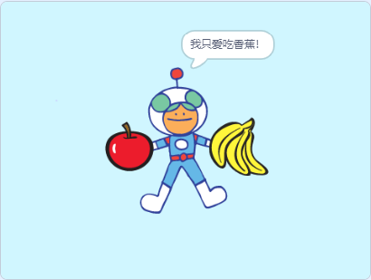

D. |  | 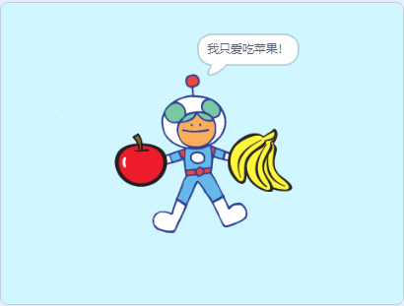

 | 试题编号：20250417-ldl-025
 | 试题类型：单选题
 | 标准答案：B
 | 试题难度：较难
试题解析：小女孩处于碰到苹果和香蕉的状态，程序运行后，碰到香蕉和碰到水果条件成立，取反，
则表示没有碰到香蕉，并且没有碰到苹果，因此如果那么否则执行的是否则的内容。所以小女孩会说
，苹果香蕉我都爱吃。B选项正确
 | 考生答案：B
 | 考生得分：2
 | 是否评分：已评分
 | 评价描述：

23. | 在问号处填入下列哪个选项的文字，符合前面的规律？（ ）  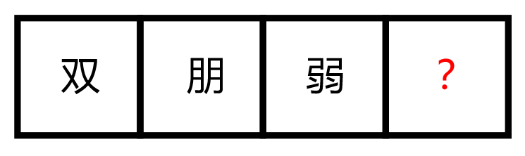
A. |  | 只

B. |  | 声

C. |  | 今

D. |  | 林

 | 试题编号：20250417-ldl-031
 | 试题类型：单选题
 | 标准答案：D
 | 试题难度：一般
 | 试题解析：观察规律，前面三个字都是左右结构的，因此只有D选项符合规律。
 | 考生答案：D
 | 考生得分：2
 | 是否评分：已评分
 | 评价描述：

24. | 观察下面的数字序列规律，问号处数字是什么？（ ）  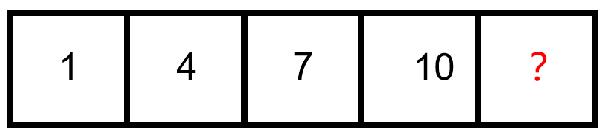
A. |  | 10

B. |  | 11

C. |  | 12

D. |  | 13

 | 试题编号：20250417-ldl-033
 | 试题类型：单选题
 | 标准答案：D
 | 试题难度：一般
 | 试题解析：观察规律，后面一项等于前面一项加3，所以问好处是10+3=13。
 | 考生答案：D
 | 考生得分：2
 | 是否评分：已评分
 | 评价描述：

25. | 能够正确表示下列程序的流程图是？（ ）  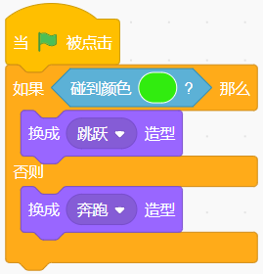
A. |  | 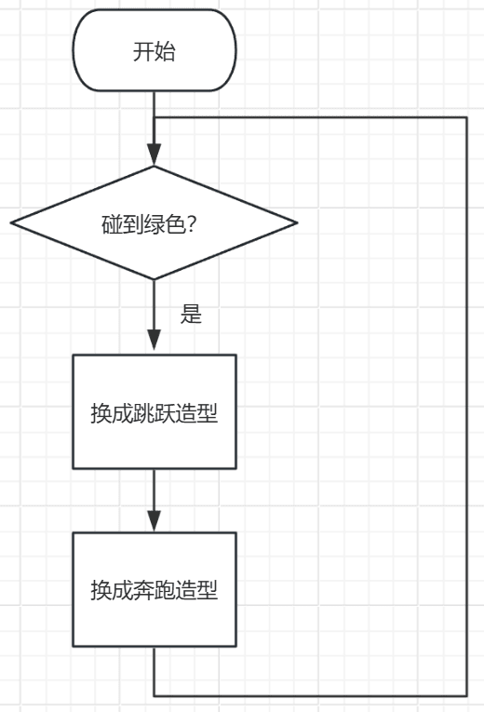

B. |  | 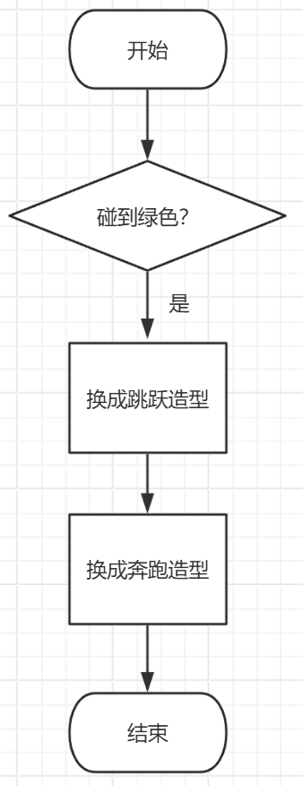

C. |  | 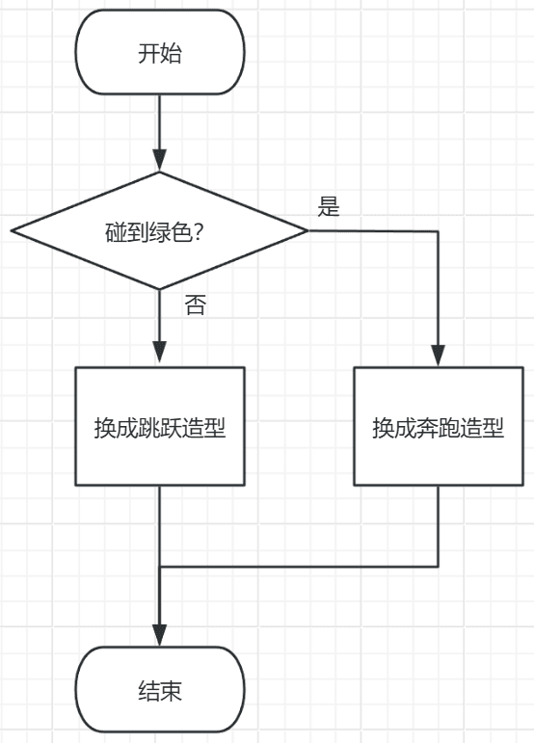

D. |  | 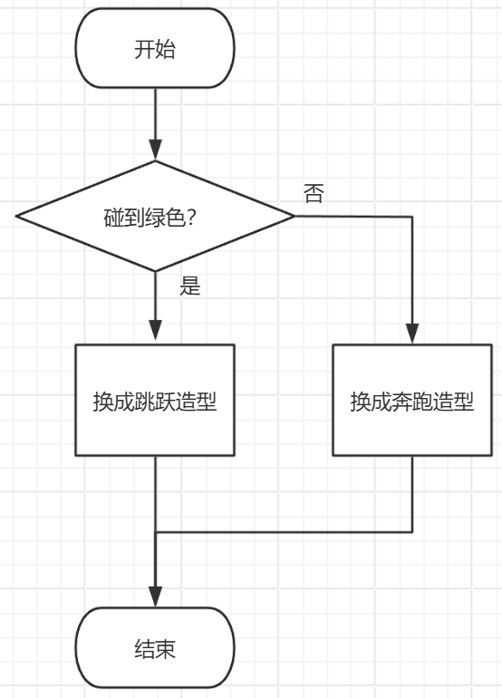

 | 试题编号：20250417-ldl-12
 | 试题类型：单选题
 | 标准答案：D
 | 试题难度：一般
试题解析：本体考查条件判断结构的流程图，通过阅读程序可知。程序启动，首先判断是否碰到绿
色，如果成立，那么换成跳跃造型，程序结束；如果不成立，那么换成奔跑造型，程序结束。D选项
成立。
 | 考生答案：D
 | 考生得分：2
 | 是否评分：已评分
 | 评价描述：
二、判断题(共10题，共20分)
26. | 下列条件判断积木只能跟侦测中碰到角色积木结合 ，判断一个角色是否碰到了另外一个角色，不能  判断一个角色是否碰到某种颜色。（ ）  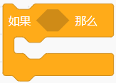
  正确 | 错误
 | 试题编号：20250401-bch-013
 | 试题类型：判断题
 | 标准答案：错误
 | 试题难度：一般
试题解析：错误，条件语句不但可以跟侦测里碰到角色积木结合判断是否碰到了角色，也可以跟侦
测里碰到颜色积木结合，判断是否碰到了某种颜色。
 | 考生答案：错误
 | 考生得分：2
 | 是否评分：已评分
 | 评价描述：

27. | 默认小猫角色，执行下面程序，会一直在舞台上移动，不会停下来。（ ）  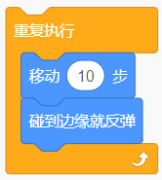
  正确 | 错误
 | 试题编号：20250401-bch-015
 | 试题类型：判断题
 | 标准答案：正确
 | 试题难度：一般
 | 试题解析：小猫会一直移动，不会停下来，正确。
 | 考生答案：正确
 | 考生得分：2
 | 是否评分：已评分
 | 评价描述：

28. | 从声音库选择声音后，无法调整声音的播放速度。（ ）
  正确 | 错误
 | 试题编号：20250401-bch-024
 | 试题类型：判断题
 | 标准答案：错误
 | 试题难度：容易
 | 试题解析：可通过“调速”按钮调整播放速度。
 | 考生答案：错误
 | 考生得分：2
 | 是否评分：已评分
 | 评价描述：

29. | 角色初始位置如下图所示，点击绿旗运行完所有程序后，角色B在最上层。（ ）  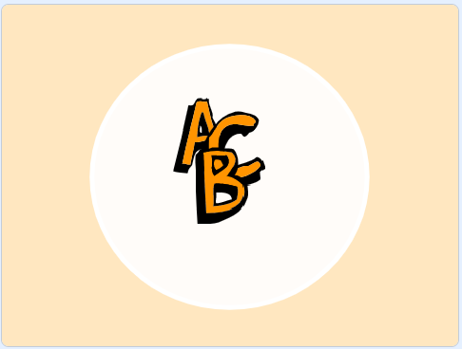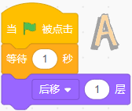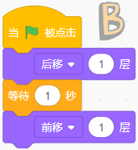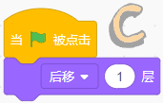
  正确 | 错误
 | 试题编号：20250404-hcc-004
 | 试题类型：判断题
 | 标准答案：正确
 | 试题难度：一般
 | 试题解析：考察“层”的叠放关系。
 | 考生答案：正确
 | 考生得分：2
 | 是否评分：已评分
 | 评价描述：

30. | 运行下列程序后，能够实现鼠标碰到按钮，按钮可以换颜色的动态效果。（ ）  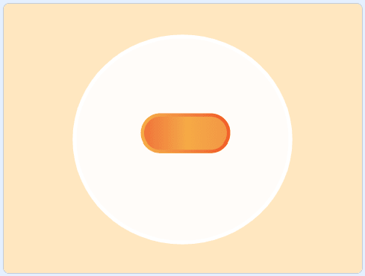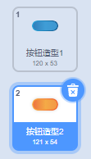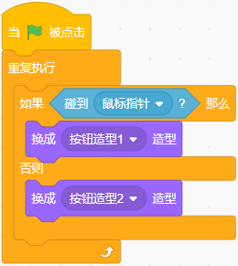
  正确 | 错误
 | 试题编号：20250404-hcc-023
 | 试题类型：判断题
 | 标准答案：正确
 | 试题难度：一般
试题解析：根据程序，按钮碰到鼠标指针和不碰到鼠标指针是两个不同的造型，以此产生按钮的
动态效果。
 | 考生答案：正确
 | 考生得分：2
 | 是否评分：已评分
 | 评价描述：

31. | 蛋糕角色程序如下图所示，运行下列程序后，鼠标在舞台的任意位置单击，都可以将蜡烛熄灭。（ ）  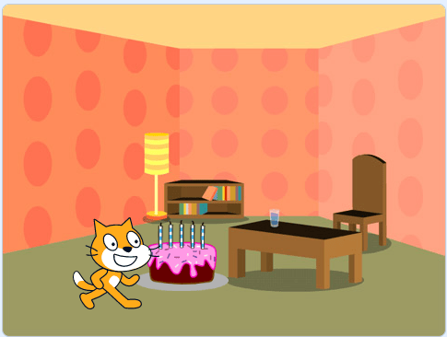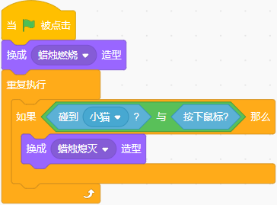
  正确 | 错误
 | 试题编号：20250404-hcc-029
 | 试题类型：判断题
 | 标准答案：正确
 | 试题难度：一般
 | 试题解析：根据舞台的情况，小猫和蜡烛已经接触，因此在任意位置单击鼠标都满足判断条件。
 | 考生答案：错误
 | 考生得分：0
 | 是否评分：已评分
 | 评价描述：

32. | 环形跑道上正在进行长跑比赛。每位运动员前面有8个人在跑，每位运动员后面也有8个人在跑。  跑道上一共有9个运动员。（ ）
  正确 | 错误
 | 试题编号：20250404-hcc-035
 | 试题类型：判断题
 | 标准答案：正确
 | 试题难度：一般
 | 试题解析：任何一个人都可以看作是在自己的前面跑，也可以看作是在自己的后面跑，因此8+1=9人。
 | 考生答案：错误
 | 考生得分：0
 | 是否评分：已评分
 | 评价描述：

33. | 使用图章印出角色图案时，要先使用落笔积木，再使用图章积木，不然印不出图案。（ ）
  正确 | 错误
 | 试题编号：20250413-ldl-007
 | 试题类型：判断题
 | 标准答案：错误
 | 试题难度：一般
 | 试题解析：错误，图章代码块使用时不用结合落笔代码块。
 | 考生答案：错误
 | 考生得分：2
 | 是否评分：已评分
 | 评价描述：

34. | 小熊的位置和程序如下图所示，按下空格后，小熊面向-90方向。（ ）  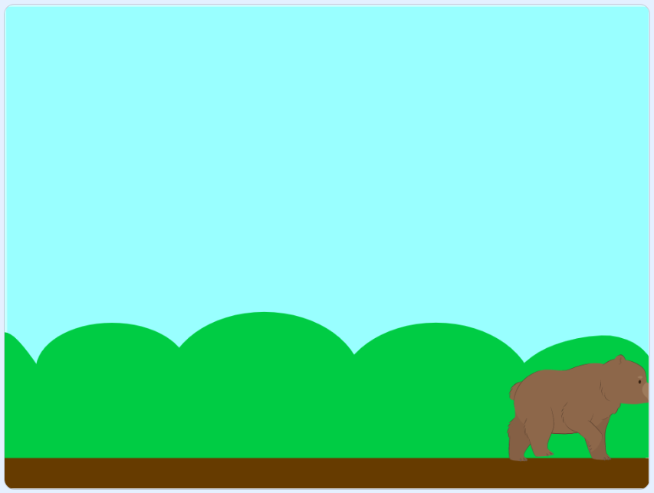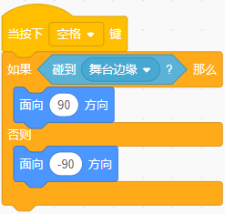
  正确 | 错误
 | 试题编号：20250417-ldl-0013
 | 试题类型：判断题
 | 标准答案：错误
 | 试题难度：较难
试题解析：小熊现在面向90方向并且碰到了舞台边缘，按下空格键后，小熊的方向还是为90。
因此错误
 | 考生答案：正确
 | 考生得分：0
 | 是否评分：已评分
 | 评价描述：

35. | 默认小猫角色，运行下面程序会在舞台上一直移动，停不下来。（ ）  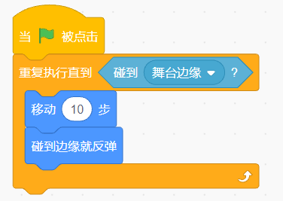
  正确 | 错误
 | 试题编号：20250417-ldl-019
 | 试题类型：判断题
 | 标准答案：错误
 | 试题难度：一般
 | 试题解析：小猫碰到舞台边缘会停止移动。
 | 考生答案：错误
 | 考生得分：2
 | 是否评分：已评分
 | 评价描述：
三、编程题(共2题，共30分)
36. | 小火箭飞向月球  1.准备工作  （1）删除默认小猫角色，添加角色：Rocketship；  （2）删除默认白色背景，添加背景Stars；  （3）绘制月球角色。  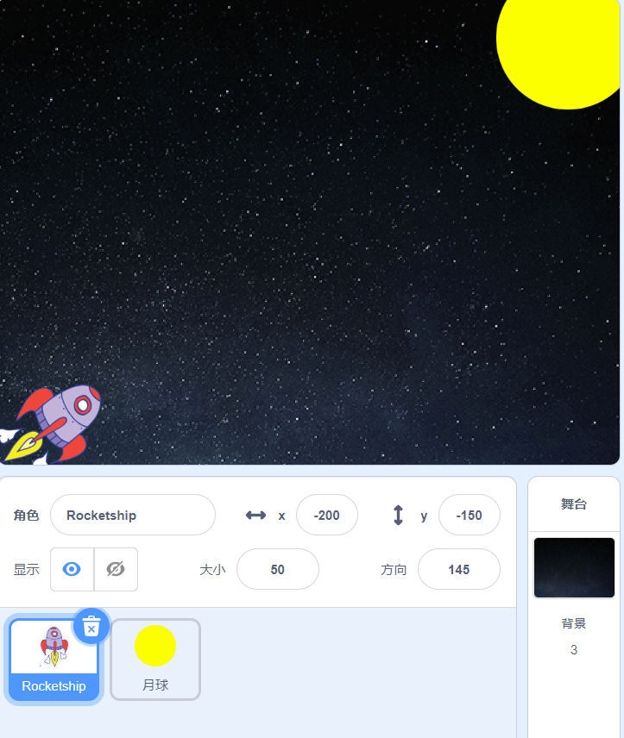  2.功能实现  （1）点击绿旗，火箭初始位置在舞台左下角，初始造型为“rocketship-a”，播放声音 “space ripple”，  月球初始位置舞台右上角；  （2）按下空格键，火箭向月球方向持续移动，直到碰到月球；  （3）火箭移动过程中不断切换造型；  （4）火箭碰到月球后，停止所有脚本。
 | 试题编号：202509-S2-36
 | 试题类型：编程题
标准答案：
参考程序：
火箭
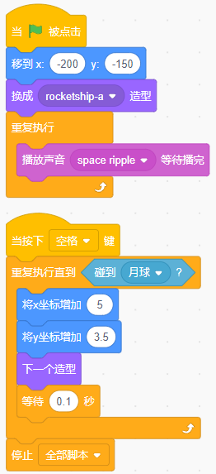
月球
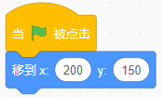
 | 试题难度：较难
试题解析：
评分标准：
- 添加背景Stars；（1分）
（2）删除默认角色小猫，添加角色 Rocketship，绘制月球角色；（2分）
（3）点击绿旗，火箭出现在舞台左下角，初始造型为“rocketship-a”，播放声音 “space
ripple”，月球出现在舞台右上角；（4分）
（4）按下空格键，火箭向月球方向持续移动，直到碰到月球；（4分）
（5）火箭移动过程中不断切换造型；（2分）
（6）火箭碰到月球后，停止所有脚本。（2分）
 | 展示地址：点击浏览
 | 考生答案：（此题已作答）
 | 考生得分：12
 | 是否评分：已评分
 | 评价描述：

37. | 绘制彩色风车  1.准备工作  （1）默认小猫角色，设置为隐藏状态；  （2）添加背景：Desert。  2.功能实现  （1）小猫的初始位置为(0,0)，初始方向是面向90方向；  （2）画笔的粗细为5，画笔的初始颜色自定义；  （3）绘制如下所示图形，三角形边长为100。  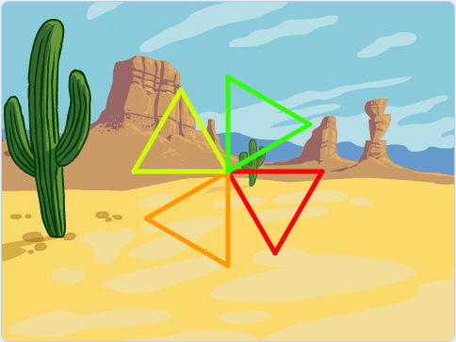
 | 试题编号：202509-S2-37
 | 试题类型：编程题
标准答案：
参考程序：
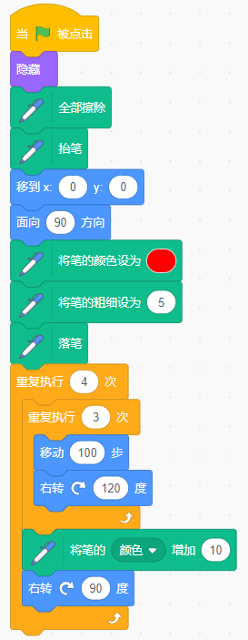
 | 试题难度：困难
试题解析：
评分标准：
（1）小猫隐藏，背景添加正确；（2）
（2）小猫的起始位置设置及方向设置正确；（2分）
（3）画笔粗细设置为5；（1分）
（4）每画出1个三角形得2分；（8分）
（5）三角形三条边一个颜色，不同三角形，不同颜色。（2分）
 | 展示地址：点击浏览
 | 考生答案：（此题已作答）
 | 考生得分：12
 | 是否评分：已评分
 | 评价描述：

